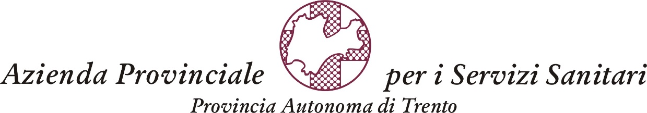

CONCORSO PUBBLICO PER ASSUNZIONI A TEMPO INDETERMINATO NEL PROFILO PROFESSIONALE DI
DIRIGENTE FISICO – FISICA SANITARIA presso l’U.O. PROTONTERAPIA

ESITO PROVE (scritta, pratica e orale) del 07 FEBBRAIO 2020

ID | ESITO PROVA SCRITTA | ESIT PROVA PRATICA | ESITO PROVA ORALE
105737 | 16/30 insufficiente | /// | ///
118798 | 16/30 insufficiente | /// | ///
118800 | 30/30 | 28/30 | 30/30
132474 | 21/30 | 25/30 | 27/30
132524 | 15/30 insufficiente | /// | ///
132613 | 24/30 | 22/30 | 18/30
132671 | 19/30 | 30/30 | 28/30
132679 | 18/30 | 20/30 | 16/30  insufficiente
132686 | 22/30 | 24/30 | 28/30
132688 | 18/30 | 16/30 insufficiente | ///
132710 | 15/30 insufficiente | /// | ///

